* 1. Тестування

2.4.1 Компіляція

Після завершення розробки Застосунку потрібно скомпілювати його робочу (Release) версію й створити для неї .exe-архів завдяки якому Застосунок можна буде встановити на будь-який пристрій на базі Windows 7+. Крім того, оскільки АІС орієнтована на роботу з базою даних, доцільно експортувати її, для того, щоб дозволити імпортувати її на ПК, на яких встановлено Програму.

Для створення .exe – файлу використано утиліту Inno Setup Compiler (Рис. 2.4.1.1). Щодо експорту бази даних, то для цього використано стандартні інструменти програми phAdmin4, призначеної для адміністрування баз даних на базі PostgreSQL.

Рис. 2.4.1.1 – Вікно програми Inno Setup Compiler Зображення, що містить текст, знімок екрана, програмне забезпечення, комп’ютер

Автоматично згенерований опис

.exe та .sql, що містять Застосунок та базу даних відповідно розміщено на GitHub за наступними посиланням. Там же ж знаходиться вихідний код Програми. Тобто - Visual Studio Solution File (.sln) та всі файли проєкту.

Застосунок: <https://github.com/Denchyk-chyk/cw-ad-2024-result/blob/master/Setup.exe>

База даних: <https://github.com/Denchyk-chyk/cw-ad-2024-result/blob/master/Factory.sql>

Вихідний код: <https://github.com/Denchyk-chyk/cw-ad-2024-code>

2.4.2 Запити

Для тестування Застосунку перевіримо роботу кожного із його чотирнадцяти запитів.

Перший запит сформульовано наступним чином: «Перелік видів виробів окремої категорії і в цілому, що збираються зазначеним цехом, підприємством».

Таким чином потрібно отримати перелік виробів із повною інформацією про них. Для фільтрування результатів потрібні 2 поля: категорія і цех. Кожне із них є необов’язковим.

Рис. 2.4.2.1 – Тестування першого запиту

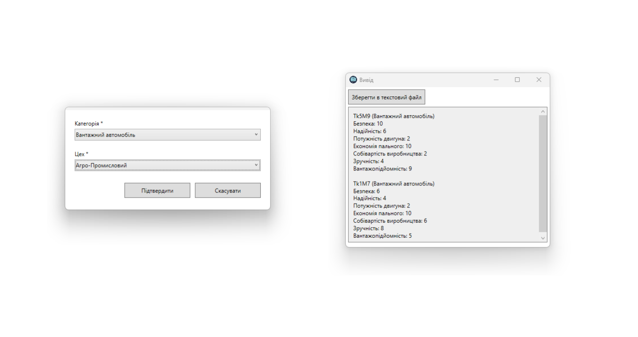

Другий запит вказано наступним чином: «Число і перелік виробів окремої категорії і в цілому, зібраних зазначеним цехом, ділянкою, підприємством в цілому за певний відрізок часу.».

Отже слід отримати перелік дат, кількості та назв вироблених автомобілів. При цьому їх ще треба згрупувати, щоб дізнатися загальну кількість. Для відбору результатів потрібні наступні поля: початкова й кінцева дати, категорія виробу (необов’язково), а також блок, що відповідає за структурну одиницю підприємства: перемикач (підприємство, цех, ділянка) й поля для вибору власне цеху й ділянки.

Рис. 2.4.2.2 – Тестування другого запиту

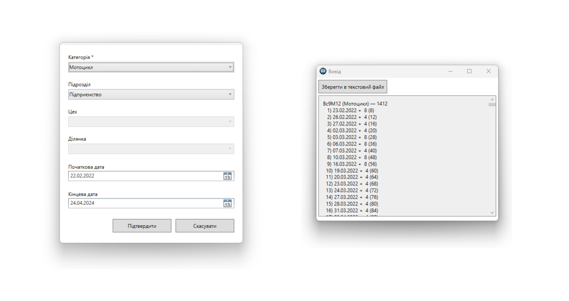

Третій запит заявлено так: «Дані про кадровий склад цеху, підприємства в цілому і по зазначеним категоріям інженерно-технічного персоналу і робітників».

Тобто потрібно отримати кількість персоналу відповідних категорій, що пройдуть відповідні умови. Для відбору результатів потрібні вже описаний блок структурного підрозділу підприємства та ще один блок – підрозділу персоналу: перемикач (персонал, інженери, робітники) та поля з категоріями відповідного типу працівників.

Рис. 2.4.2.3 – Тестування третього запиту

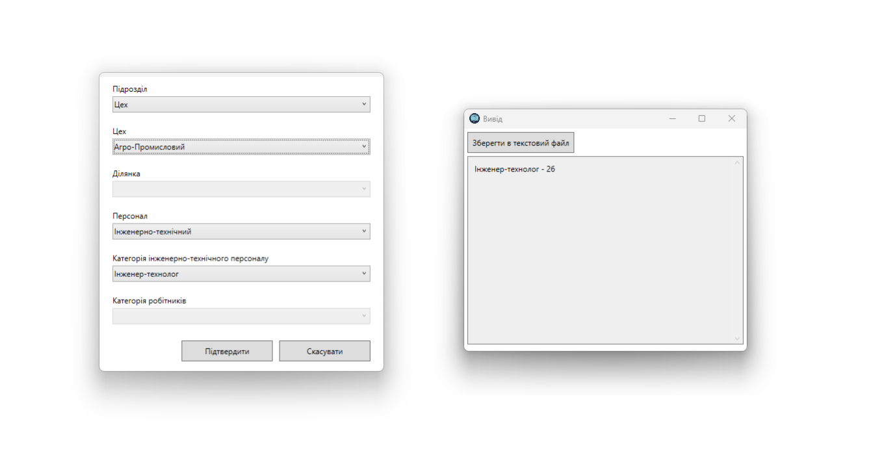

Четвертий запит подано таким чином: «Перелік ділянок зазначеного цеху, підприємства в цілому та їх начальників».

Тож треба лише дізнатись всі дані про ділянки цеху чи підприємства загалом, а також короткі відомості про їх начальників. Для фільтрації результатів достатньо необов’язково поля вибору цеху.

Рис. 2.4.2.4 – Тестування четвертого запиту

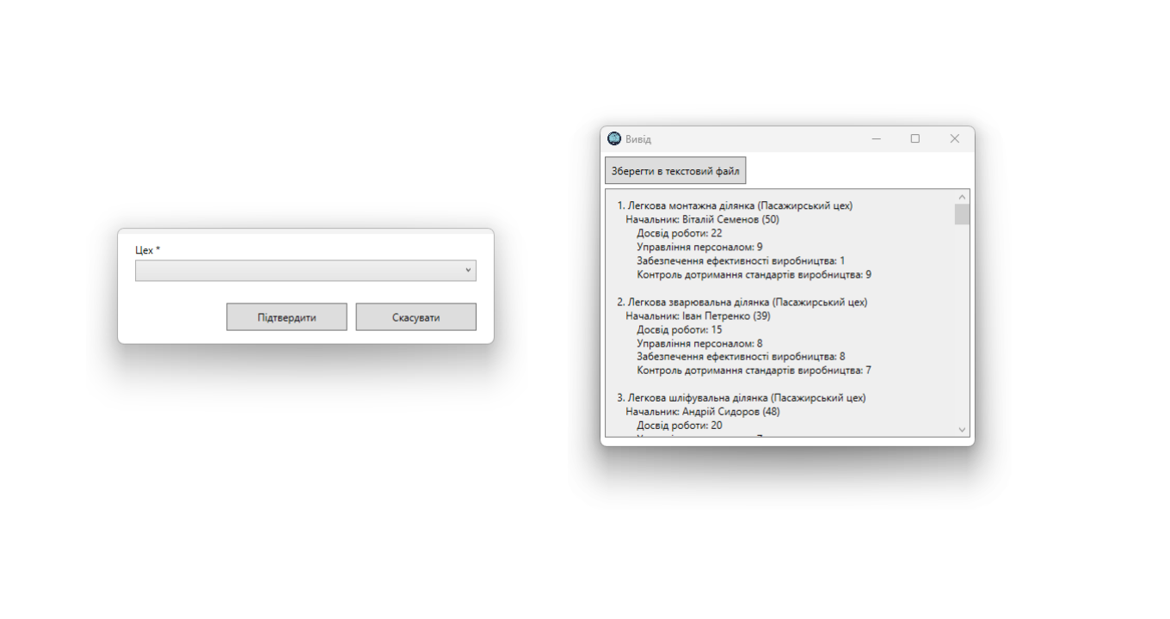

П’ятий запит має такий вигляд: «Перелік робіт, які проходить вказаний виріб». Потрібен звичайний список назв робіт. Для фільтрації достатньо поля з типом виробу.

Рис. 2.4.2.5 – Тестування п’ятого запиту

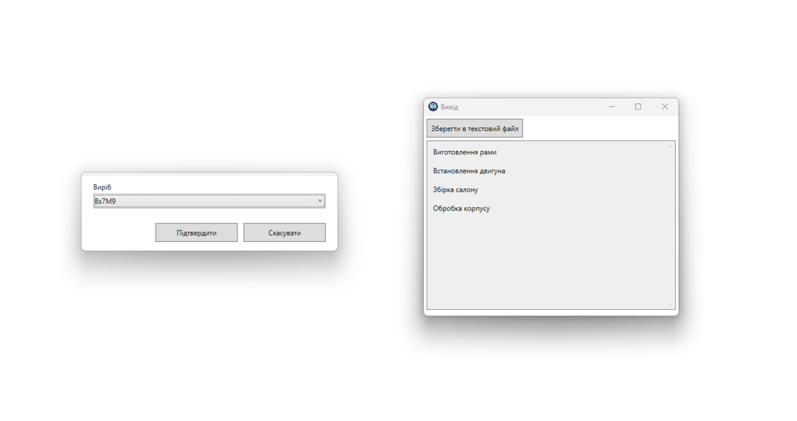Шостий запит звучить так: «Склад бригад зазначеної ділянки, цеху Склад бригад зазначеної ділянки, цеху».

Отже потрібно отримати перелік робітників з повною інформацією про них. Для їх відбору потрібні 2 необов’язкові поля: цех і ділянка.

Рис. 2.4.2.6 – Тестування шостого запиту

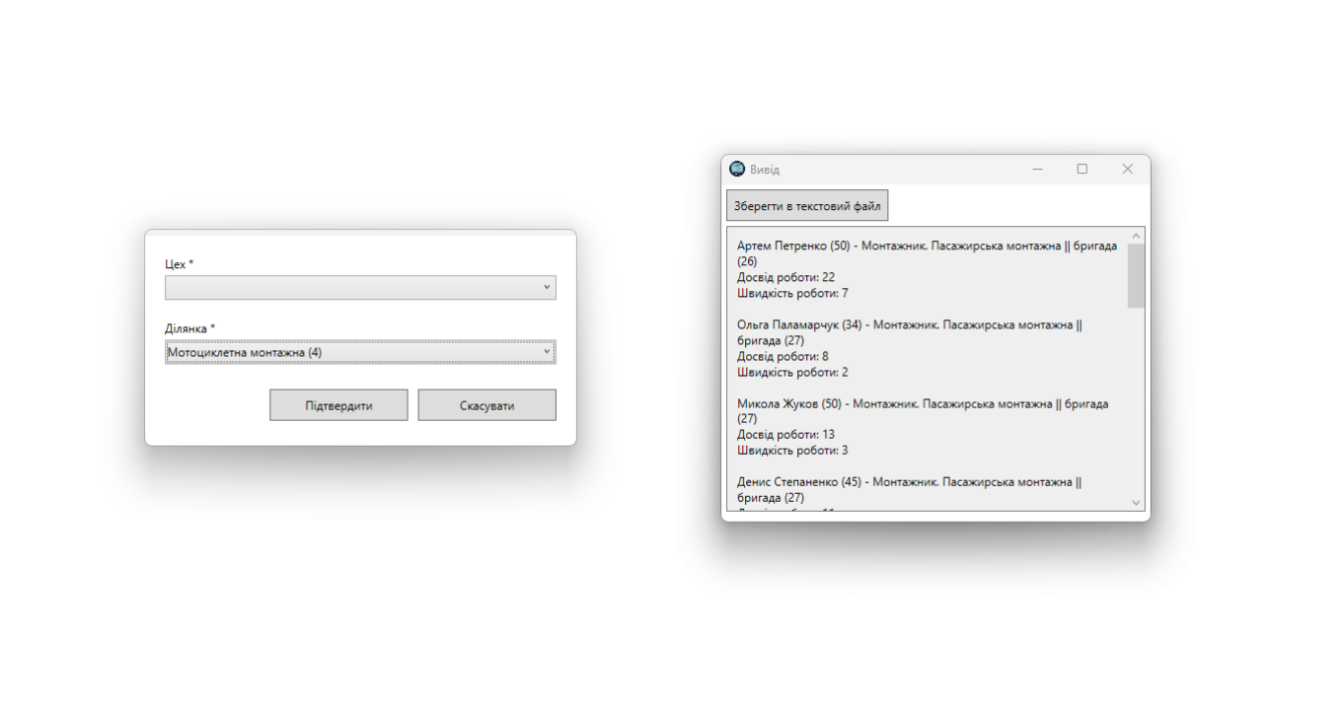

Сьомий запит подано таким чином: «Перелік майстрів вказаної ділянки, цеху». Він відрізняється від попереднього лише тим, що стосується інженерно-технічного персоналу, а не робітників.

Рис. 2.4.2.7 – Тестування сьомого запиту

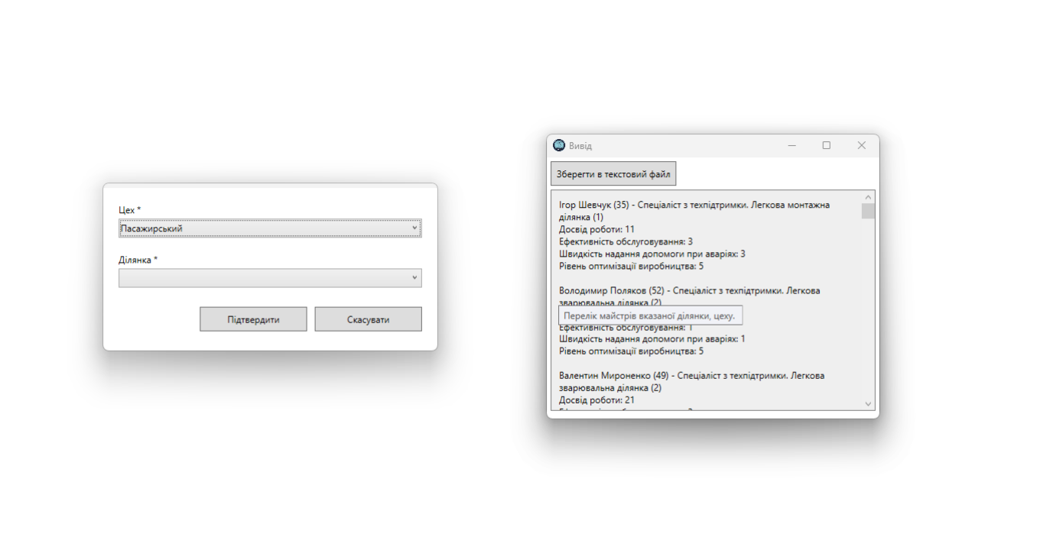

Восьмий запит представлений таким формулюванням: «Перелік виробів окремої категорії і в цілому, що збираються зараз зазначеним ділянкою, цехом, підприємством».

Достатньо лише отримати кількість всіх ще не зібраних автомобілів (тобто тих, чия дата випуску ще не настала) й короткі відомості про них. Для відбору потрібні необов’язкове поле категорії виробу й блок структурного підрозділу підприємства.

Рис. 2.4.2.8 – Тестування восьмого запиту

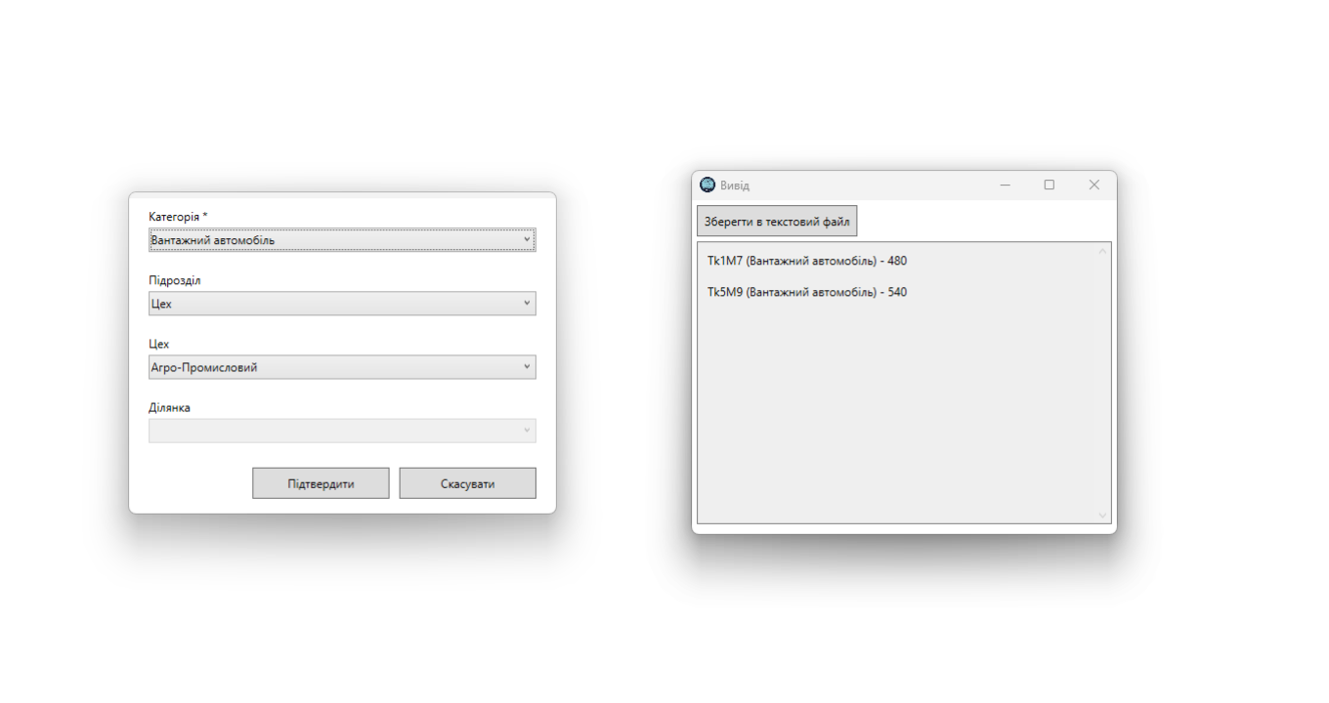

Дев’ятий запит: «Склад бригад, що беруть участь в складанні зазначеного виробу».

Слід вказати повну інформацію про робітників відповідних бригад. Для фільтрації потрібне лише поле вибору виробу.

Рис. 2.4.2.9 – Тестування дев’ятого запиту

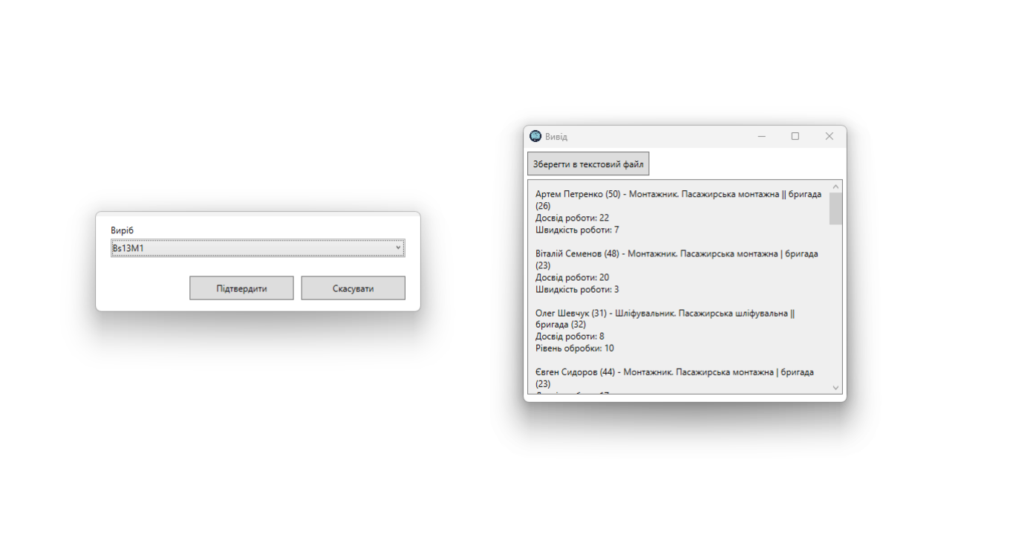

Десятий запит представлено так: «Перелік випробувальних лабораторій, що беруть участь у випробуваннях деякого конкретного виробу». Тобто треба просто вказати назви лабораторій, в яких тестується виріб вибраний у відповідному полі.

Рис. 2.4.2.10 – Тестування десятого запиту

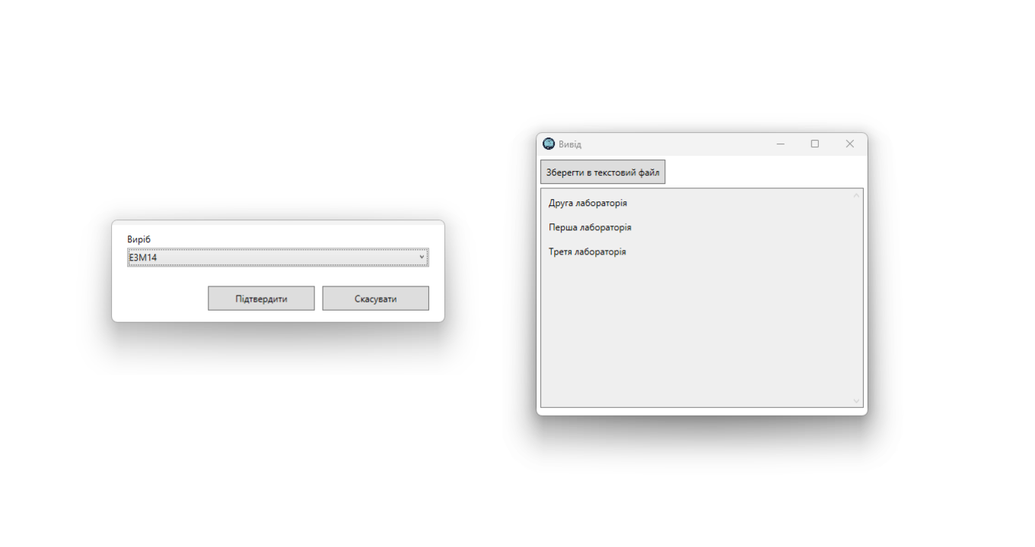

Одинадцятий запис сформульовано як: «Перелік виробів окремої категорії і в цілому, що проходили випробування у зазначеній лабораторії за певний період»

Запит подібний на другий, однак замість структурного підрозділу підприємства й блоку для його вказання лише поле для вибору лабораторії.

Рис. 2.4.2.11 – Тестування одинадцятого запиту

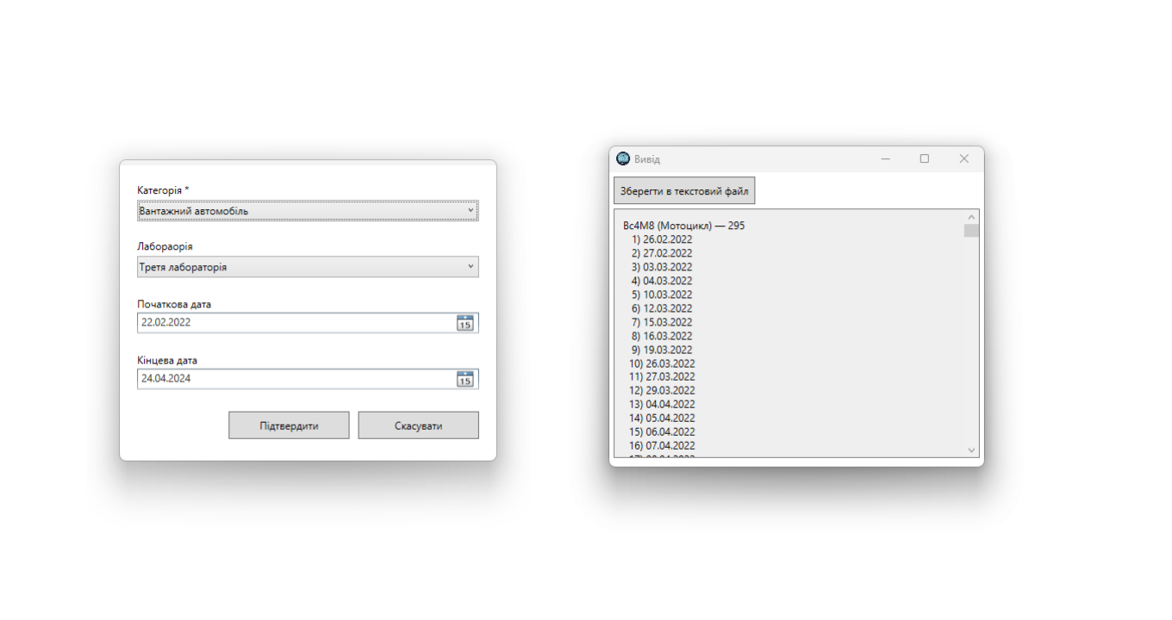

Дванадцятий запис подано наступним чином: «Перелік випробувачів, що беруть участь у випробуваннях зазначеного виробу, виробів окремої категорії і в цілому у вказаній лабораторії за певний період».

Потрібно отримати повну інформацію про випробувачів, що працюють з вказаним виробом. Для фільтрації потрібні блок вибору виробу: перемикач (категорія, виріб) й 2 відповідні поля, а ще поле вибору лабораторії.

Рис. 2.4.2.12 – Тестування дванадцятого запиту

Тринадцятий запит заявлено так: «Склад обладнання, що використовувалося при випробуванні зазначеного виробу, виробів окремої категорії і в цілому у вказаній лабораторії за певний період». Черговий список назв. Поля для фільтрації такі ж, як і в минулому запиті.

Рис. 2.4.2.13 – Тестування тринадцятого запиту

Чотирнадцятий запит вказано наступним чином: «Число і перелік виробів окремої категорії і в цілому, що збираються зазначеним цехом, ділянкою, підприємством в даний час». Єдина різниця між цим запитом і другим полягає у вказуванні повної інформації про вироби, а не лише їхньої назви.

Рис. 2.4.2.14 – Тестування чотирнадцятого запиту

2.4.3 Збереження файлів